Государственное бюджетное образовательное учреждение
средняя общеобразовательная школа №473 города Москвы

Исследовательская работа на тему:
«Проблемы и решения утилизации
бытовых отходов на территории
района Капотня».

Авторы
ученики 11 класса «А»
Оганнисян Арман и Федорова Елена
Руководитель
Учитель по биологии
Ситникова Елена Николаевна

Москва, 2013
Содержание.

- Ведение…………………………………………………………………3.
- Происхождение отходов…………………………………………….5.
- Состояние окружающей среды района Капотня……………….….5.
- Практическая работа………………………………………………..6.
- Пути решения данной проблемы……………………..………….10.
- Заключение……………………………………………………………12.
- Список литературы……………………………………………….…..13.

Введение.
Одна из самых острых проблем сегодня-это проблема утилизации мусора. На заре цивилизаций утилизация отходов проводилась самой природой, позже перерабатывать весь мусор она уже не могла. Человечеству вполне справедливо пришлось взять эту функцию на себя. Объем бытовых отходов особенно увеличился в двадцатом веке. Каждый год в нашей стране скапливается их до 140 миллионов кубометров, общая цифра -120 млрд. тонн. Дымящиеся свалки, переполненные мусорные баки - такая картина хорошо знакома каждому. Но это не только эстетическая проблема. Мусор напрямую угрожает нашей жизни.
Во-первых, под свалку отводится громадная территория, которую можно использовать с максимальной пользой. Восстановление земли потребует очень больших затрат.
Во-вторых, скопление отбросов способствует размножению грызунов, мух, других насекомых - переносителей болезнетворных микробов, что может привести к распространению таких заболеваний, как холера, брюшной тиф и гепатит.
В-третьих, отходы отравляют почву и воду, а разнообразнейшие химические реакции способны не только вызвать не вполне безобидную аллергию, но и привести к отравлению, а при горении отходов, из-за содержания в дыму канцерогенных веществ к онкологическим заболеваниям. С этим же дымом вещества легко переносятся на огромные расстояния.
Все эти причины, да и другие не названные мной, должны заставить всех понять, насколько важна эта проблема.

Цель нашей работы: выявить причину и найти методы решения проблем утилизации мусора в районе Капотня.
Задачи:
1.Познакомиться с литературой и Интернет ресурсами по данной теме;
2.Практически ознакомиться с методикой решения проблемы.
3.Осуществить сбор материала, измерения и расчёты.
4.Сделать выводы по теме.

2.Происхождение мусора.
Отходы жизнедеятельности человека принято называть мусором. Как правило, речь идет о неиспользованных продуктах сельского хозяйства, различных упаковочных материалах, остатках пищи и испорченных вещах. В рамках большого города в течение дня таких отходов скапливается огромное количество. Их своевременный вывоз и последующая утилизация являются залогом поддержания правильного санитарного состояния города. Малейшее нарушение в работе предприятий, занимающихся сбором и утилизацией мусора, может стать причиной настоящей экологической катастрофы и вспышки опасных инфекционных заболеваний, лечить которые намного сложнее, чем предупредить.
Не менее важно своевременно собирать, вывозить и правильно утилизировать отходы промышленных предприятий, количество которых во много раз превышает количество бытового мусора. При этом вред промышленных отходов и их потенциальная опасность для здоровья человека также намного превосходит уровень угрозы от неправильной утилизации обычного бытового мусора.
Отходы промышленного производства
Современный мегаполис не может существовать без работы промышленных предприятий, различных цехов, мастерских и производственных участков. Именно здесь производятся товарно-материальные ценности, которые мы активно используем в своей жизни, не задумываясь о том, кто и где это сделал, что при этом использовал в качестве исходного сырья и какие получил отходы. Если серия этих вопросов иногда и возникает у потребителей, то о сборе, вывозе и утилизации отходов промышленного производства речь среди широких масс населения, как правило, вести не принято.
Между тем, даже единичные выбросы отходов промышленных предприятий в окружающую среду могут стать причиной настоящей экологической катастрофы.
Угрозу могут представлять сброс в воду рек или других водоемов отходов химической, нефтеперерабатывающей, лакокрасочной промышленности, выброс в атмосферу дымовых газов без предварительной очистки, складирование на территории предприятий отходов производства мелкой фракции, которые легко поднимаются в воздух ветром и могут переноситься в виде туч пыли на огромные расстояния и многое другое. Не менее актуальна на сегодняшний день и утилизация гальванических шламов, отработанных кислотно-щелочных растворов, а также концентрированных кислот и щелочей. Выброс их в окружающую среду, или в канализационные стоки запрещен.
К промышленным отходам необходимо отнести и испорченные партии товаров, реализация которых невозможна по той или иной причине, отходы деревообрабатывающей промышленности в виде стружек и непригодных для дальнейшего использования кусочков древесины. Не менее важно правильно утилизировать и отслужившие свой век автомобильные колеса.

3.Состояние окружающей среды района Капотня.
Жители столичных районов Марьино, Кожухово и Капотня больше других страдают от загрязнения атмосферного воздуха, - таковы данные исследования департамента природопользования и охраны окружающей среды столицы.
Подавляющее большинство жалоб жителей связано с загрязнением атмосферного воздуха "дурно пахнущими" веществами в связи с негативным воздействием Московского нефтеперерабатывающего завода, Курьяновских и Люберецких очистных сооружений, говорится в исследовании, текстом которого располагает "Интерфакс".
Результаты экологического мониторинга подтверждают обоснованность жалоб на сверхнормативное загрязнение атмосферного воздуха на указанных территориях. В первую очередь, это связано с предельно допустимой концентрацией (ПДК) сероводорода.
Так, максимальные величины превышений концентрации сероводорода - 8,3 ПКД м.р. на автоматической станции контроля загрязнения атмосферы (АСКЗА) "Кожухово" достигали 2 марта 2011 года. 6 сентября 2011 года на АСКЗА "Марьино" уровень содержания сероводорода достигал 7,9 ПКД м.р.
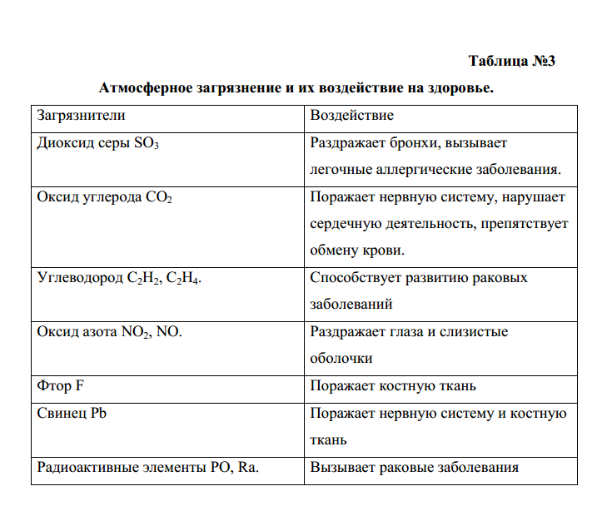
Максимальная непрерывная длительность превышений содержания сероводорода достигала в 2011 году 34 часа в Марьино и 14 часов в Кожухово.
4.Практическая работа.
Нами проведена оценка количества и состава мусора, выбрасываемого семьёй из четырёх человек за неделю, месяц, год. Мусор сортировали, а затем тщательно взвешивали. В исследовании приняли участие пять семей. Результаты исследований приведены в таблицах № 1, 2, 3, 4, 5.
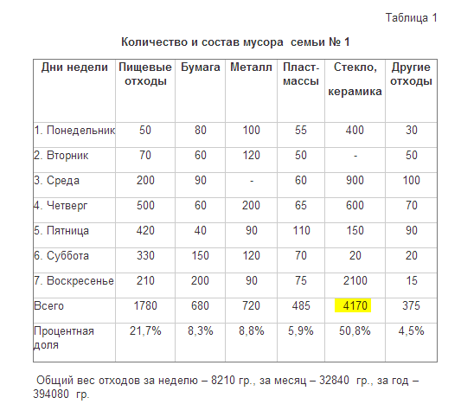
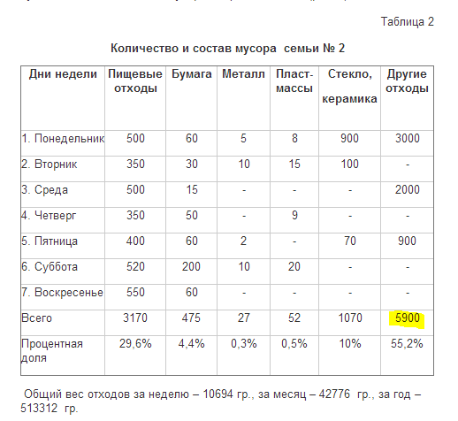
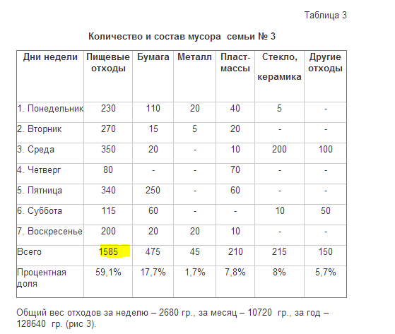

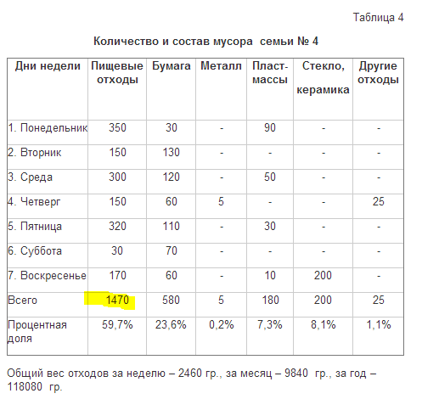
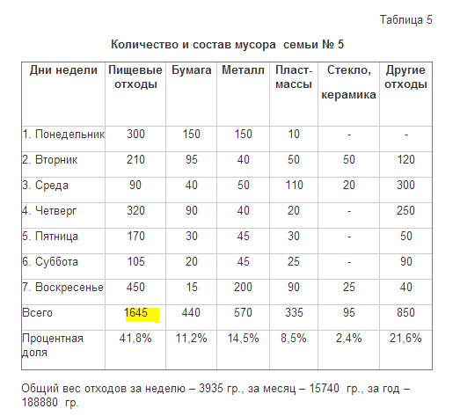
Исходя из этих данных, можно рассчитать среднее количество мусора за неделю, месяц, год, а также процентную долю каждой категории отходов. Результаты расчетов представлены в таблице № 6.
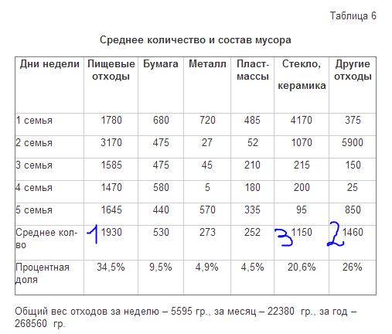
Исходя из этих данных, можно рассчитать количество мусора на одного человека: в неделю – 1399 гр., за месяц – 5595 гр., за год – 67140 гр.

В настоящее время в р. Капотня проживает 27,2 тыс. чел.. Если произвести расчеты на количество жителей города, то получится, что за неделю в городе образуется 38052,8 г мусора, за месяц – 152184 г, за год – 1826208 г мусора.

5. Пути решения данной проблемы.
Весь этот мусор вывозится в лучшем случае на мусорную свалку, в худшем в ближайшую лесополосу или в подвал соседнего дома. Поэтому необходимо уже в домашних условиях сортировать мусор в разную тару и, по возможности, сдавать вторичное сырье в пункты приема.

Если этот мусор подвергать сортировке и бумагу, стекло сдавать на вторичную переработку, то количество мусора уменьшится. А если собирать пищевые отходы и компостировать их, в дальнейшем использовать как удобрение, то количество мусора в городе можно снизить почти на половину.
Исходя из вышеперечисленных недостатков, существующей на данный момент утилизации отходов, возникла острая необходимость создания предприятия по комплексной переработке ТБО. Для этого я предлагаю использовать накопившийся опыт, опробованные методы и технологии РФ и европейских стран. Я предлагаю такие пути решения:
- мусоросжигательный завод;
- авторский.
Мусоросжигательный завод.
Такие комплексы широко распространены
в мире. Условно мусоросжигательные заводы можно разделить на два вида:
1) заводы сжигающие мусор без системного разбора на компоненты и
с большим выбросом вредных веществ в атмосферу, но он нас как
устаревший образец, не интересует.
2) мусоросжигательные энергетические установки. Они не только
сжигают отходы, но и перерабатывают выделяемое при том тепло в энергию.
Оборудование этих установок производится отечественной
промышленностью. Примерная схема процесса такова. Отходы поступают в
приемный бункер, рассчитанный на трехсуточный запас отходов. ТБО
перемешивается и из них удаляются крупногабаритные предметы. Затем
отходы попадают в топку мусоросжигательного котла. Одновременно с
отходами в топку подают негашеную известь – пыленку. Она связывает
вредные примеси (HCl, HF и SO2) в дымовых газах. Продвигаясь дальше,
отходы воспламеняются и горят при температуре 9500C – 10000C. Процесс
горения регулируется компьютером. Многоступенчатая система очистки
дымовых газов дает хорошие результаты – концентрация вредных веществ на
выходе из дымовой трубы не превышают нормативов. Полученные после сжигания шлак, зола и продукты газоочистки очищаются от металлов.
Отделенный металл идет во «Вторчермет», шлак вывозится на предприятия
строительной индустрии. И там из него делают шлакоблоки или используют
на строительстве дорог.
Авторский – мусоросортировочный бункер. Установка представляет
собой 2 бункера, стены которых покрыты бетоном. Сначала поступающие
отходы попадают в первый большой бункер. Наклонная сетка позволяет
сортировать отходы. Сильным движением воздуха (ветром), подающимся от
вентилятора, будут сметаться во второй меньший бункер органические
отходы – бумага, картон, опилки и легкие древесные остатки, растительные
отходы с дачных участков. В бункере будут находиться красные
калифорнийские черви. Эти животные неприхотливые в содержании (но
бункер будет отапливаемый) и обладают уникальной способностью пожирать
любой органический материал. Перерабатывая отбросы, они выделяют
чрезвычайно ценное органическое удобрение биогумус. За день каждый
червь съедает мусора чуть больше своего веса (около 1 грамма) и
производит примерно столько же удобрений.

6.Заключение.
Наши возможности не позволяют в ближайшее время решить проблему
утилизации мусора. Реализация проекта может проводиться поэтапно. Но не
зацикливаясь только на мусоре, наша общая задача состоит в ведение
пропаганды экологических знаний среди населения, чтобы «здоровая
природа» стала насущной необходимостью каждого человека. Мы прекрасно
понимаем, что экологические знания дают возможность по - другому
взглянуть на нашу действительность, так как они содействуют изменению
образа жизни. Владея экологическими знаниями человек заново открывает
для себя окружающий мир, понимает значения многих явлений природы.
Осуществление комплексных действенных экологических программ
требует значительных средств и ограничений, что правительство вряд ли
решаться на них, пока народ не осознает их жизненную необходимость, пока
не поймет, что экологические преступления – это преступления, а не
извинительный поступок. То, что человек наделен разумом и совестью,
увеличивает не его права на богатство природы, а ответственность за
сохранение жизни на Земле.

Список литературы
Евгений Рихванов. Экологический журнал "Волна" №18(1), 1999. Твердые бытовые отходы. http://www.recyclers.ru/modules/section/item.php?itemid=189
Акимова Т. А., Хаскин В. В. Экология: учебник для вузов. – М.: ЮНИТИ, 1999.
Коробкин В. И., Передельский Л. В. ЭКОЛОГИЯ. Конспект лекций. Ростов н/Д: Феникс, 2004.
Протасов В. Ф. Экология, здоровье и охрана окружающей среды в России. Учебное и справочное пособие. – М.: Финансы и статистика, 1999.
Материалы из интернета.

